SEZONA 2015/2016

SEPTEMBER
Avdicija za nove pevce
Avdicijo je opravilo kar 30 prvošolcev in prvošolk ter nekaj fantov in deklet iz višjih letnikov. Uspela avdicija je pomenila še večji zagon.

Nastop ob odprtju drevesne hišice v mestnem gozdu, ki ga je organizirala Mestna občina Celje.

OKTOBER
Sestanek s starši pevcev: predstavili smo načrte za šolsko leto 2015/2016.

NOVEMBER
Intenzivne priprave v CŠOD Gorenje nad Zrečami
Pevci in pevke so na čelu z zborovodjo Tomažem Marčičem neutrudno vadili. Pri študiju skladb sta pomagala Davor Mikulić, profesor solo petja, in Uroš Jurgec, študent glasbene pedagogike. Vsi skupaj so se seveda tudi zabavali, še posebej ob sprejemu novincev v pevske vrste.

Nastop na odprtju spominske sobe v Starem piskru na pobudo Muzeja novejše zgodovine.

Državna proslava ob dnevu Rudolfa Maistra
21. novembra je zbor skupaj s Simfoničnim orkestrom Glasbene šole Celje, recitatorji in solisti ter dijaki naše gimnazije ustvaril vrhunsko prireditev, ki so jo v Narodnem domu v Celju spremljali visoki državni predstavniki. Državno proslavo je snemala TV Slovenija, posnetek pa smo si lahko ogledali dva dni kasneje na 2. programu TV Slovenija.

Gostovanje v Obrenovcu
Pevci so se odpravili na gostovanje v Obrenovac in s tem vrnili obisk srbskim prijateljem z Gimnazije Obrenovac, ki smo jih gostili preteklo šolsko leto. Zbor je za srbsko občinstvo pripravil navdušujoč koncert, ki se je zaključil s stoječim aplavzom in velikim navdušenjem nad petjem.

DECEMBER
Božično-novoletni koncert
Božično-novoletni koncert je bil še enkrat več vrhunec decembrskega praznovanja. Zbor je skupaj z Orkestrom I. gimnazije v Celju v prenapolnjeni dvorani izvedel odlomke iz Troštovega oratorija ter dela klasične in popularne glasbe. Presenečenje koncerta je bil fantovski zbor dijakov 1. letnika, ki je zapel večno pesem Silvestrski poljub.
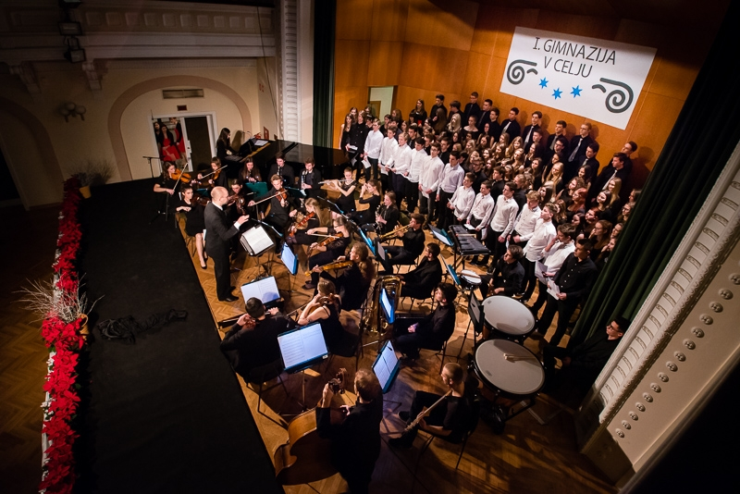

Nastop na dobrodelnem koncertu za Rdeči križ in šolske sklade OŠ Vojnik in OŠ Frankolovo

Praznični koncert v Glasbeni šoli Celje za OŠ Pod goro iz Slovenskih konjic

Nastop v središču Celja v okviru prireditev Pravljično Celje

Nastop na srečanju svetovalnih delavcev

Otvoritveni koncert sklopa prireditev Božični Vojnik

FEBRUAR

Koncert na IV. OŠ Celje

Koncert na Kulturnem maratonu

Nastopi na informativnih dnevih

MAREC
Intenzivne priprave na 25. revijo Zagorje ob Savi, ki je državno tekmovanje.

APRIL
Državno tekmovanje otroških in mladinskih pevskih zborov v Zagorju
Zbor je prejel zlato priznanje (89 točk). Na tekmovanju je zbor premierno izvedel noviteto prof. Urške Orešič Šantavec Kar je – Tvoje življenje in zapel še francosko ljudsko Alouette v priredbi Roberta Sunda in Če bi jaz bila Fčelica Tadeje Vulc. Za svoj vrhunski tekmovalni nastop je zbor požel bučen aplavz in pohvale mnogih poznavalcev zborovskega petja. Prejel je tudi vabilo Ambroža Čopija k sodelovanju z MeMPZ Gimnazije Koper.

Gostovanje v Veszpremu na Madžarskem

Nastop na Območni reviji otroških in mladinskih pevskih zborov Pesemca v Celju

Pomladni koncert
Na tokratnem koncertu smo lahko v prepolni dvorani Narodnega doma prisluhnili ljudskemu izročilu v moderni preobleki. Zboru se je na koncertu pridružil tudi Orkester I. gimnazije v Celju pod vodstvom Martine Anderlič, prof.

Poslovili smo se od pevcev, ki zaključujejo šolanje na I. gimnaziji v Celju. G. ravnatelj in zborovodja sta glasbene vilice podelila naslednjim dijakom in dijakinjam: Niki Gobec, Pini Grabar, Živi Kolar, Tajdi Krajnc, Urši Lojen, Juriju Martinčiču, Megi Pilko, Katarini Pusser, Mihu Robniku Kračunu, Lani Rumbak, Patriciji Selič, Emi Štarkl, Tomažu Tislu, Izi Zavodnik in Blažu Fideršku.

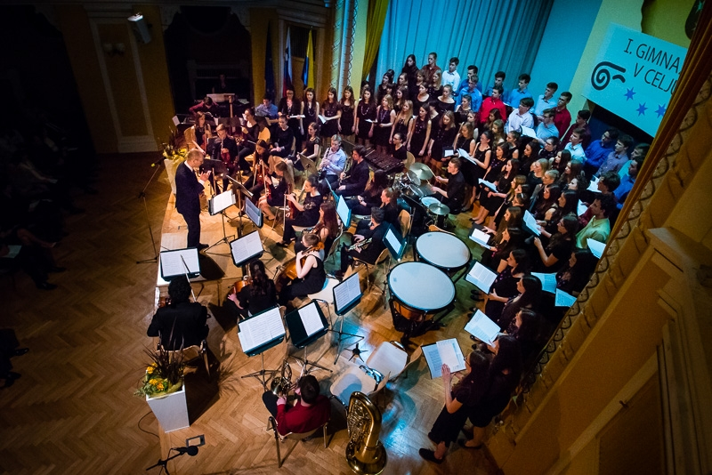

MAJ
Sodelovanje pri izvedbi oratorija Jožeta Trošta Blaženi Anton Martin Slomšek
Ob 10. obletnici celjske škofije je zbor skupaj s še štirimi zbori, pevskima solistoma Andrejo Zakonjšek Krt in Primožem Krtom ter Simfoničnim orkestrom GŠ Celje izvedel Troštov oratorij Blaženi Martin Slomšek.

JUNIJ
Zaključni piknik.

